2008 m. Lietuvos šaškių kompozicijų sudarymo čempionatas
Miniatiūros – 100
Skyriaus teisėjas – S.Žilevičius

Nr.1 G.ANTANAITIS Nr.2 G.ANTANAITIS Nr.3 G.ANTANAITIS
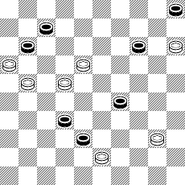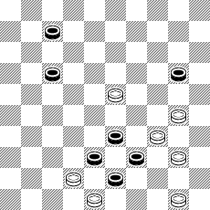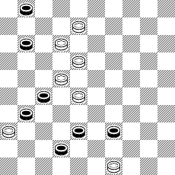

Nr.4 G.ANTANAITIS Nr.5 G.ANTANAITIS Nr.6 G.ANTANAITIS
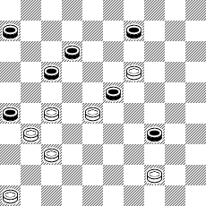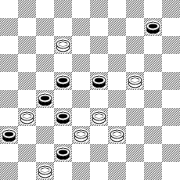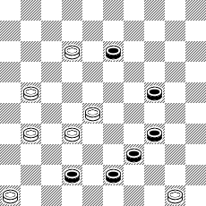

Nr.7 V.BIELIAUSKAS Nr.8 V.BIELIAUSKAS Nr.9 V.BIELIAUSKAS
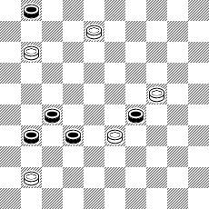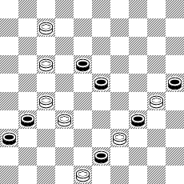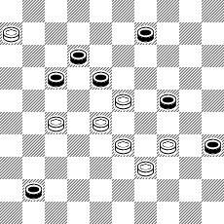

Nr.10 V.BIELIAUSKAS Nr.11 V.BIELIAUSKAS Nr.12 V.BIELIAUSKAS
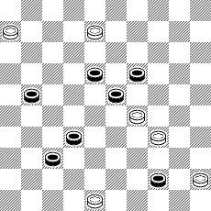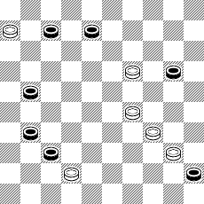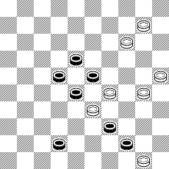

Nr.13 A.KAČIUŠKA Nr.14 A.KAČIUŠKA Nr.15 A.KAČIUŠKA
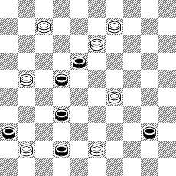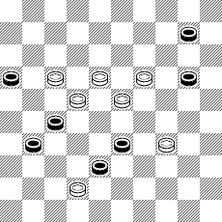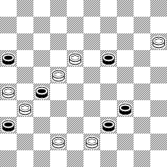

Nr.16 A.KAČIUŠKA Nr.17 A.KAČIUŠKA Nr.18 A.KAČIUŠKA
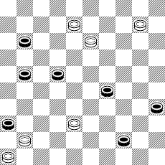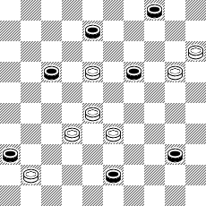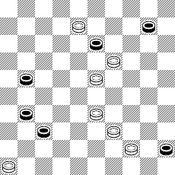

Nr.19 R.MACKEVIČIUS Nr.20 R.MACKEVIČIUS Nr.21 R.MACKEVIČIUS
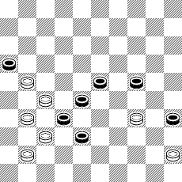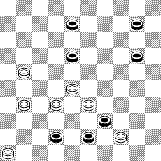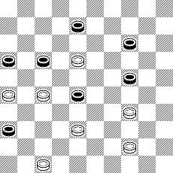

Nr.22 R.MACKEVIČIUS Nr.23 R.MACKEVIČIUS Nr.24 R.MACKEVIČIUS
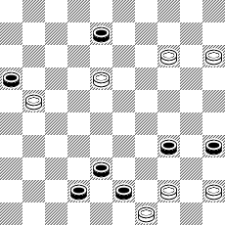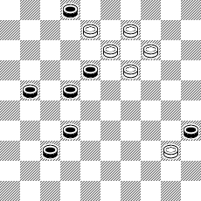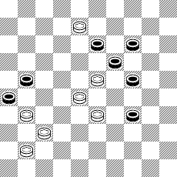

Nr.25 V.MASIULIS Nr.26 V.MASIULIS Nr.27 V.MASIULIS
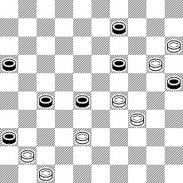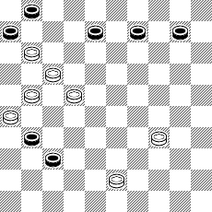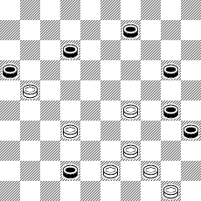

Nr.28 V.MASIULIS Nr.29 V.MASIULIS Nr.30 V.MASIULIS
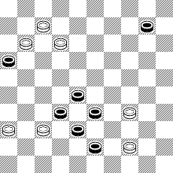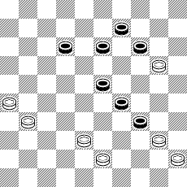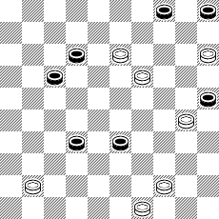

Nr.31 S.PETRAUSKAS Nr.32 S.PETRAUSKAS Nr.33 V.STUDENCOV
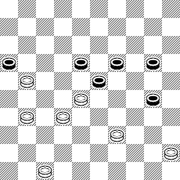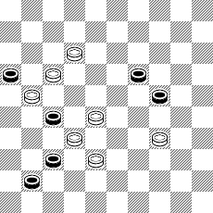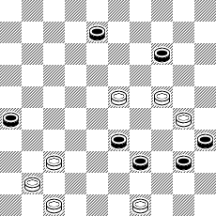

Nr.34 V.STUDENCOV Nr.35 V.STUDENCOV Nr.36 V.STUDENCOV
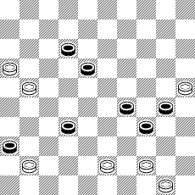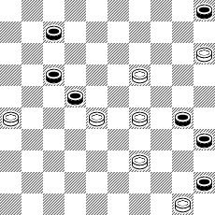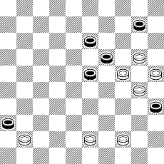

Nr.37 V.STUDENCOV Nr.38 V.STUDENCOV Nr.39 J.ŠIOŽINYS
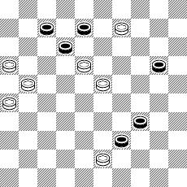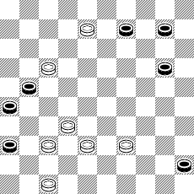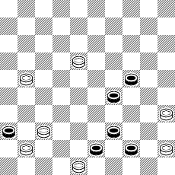

Nr.40 J.ŠIOŽINYS Nr.41 J.ŠIOŽINYS Nr.42 J.ŠIOŽINYS
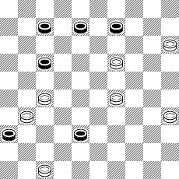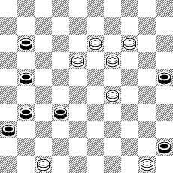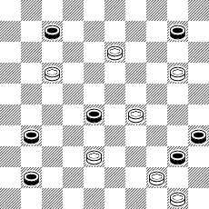

Nr.43 J.ŠIOŽINYS Nr.44 J.ŠIOŽINYS
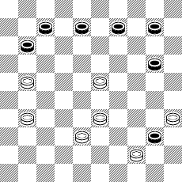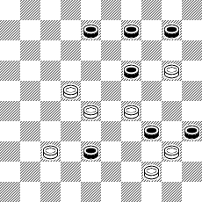

Visose pozicijose baltosios pradeda ir laimi

AUTORINIAI SPRENDIMAI

Nr.1. 12,7,2,10,19,27+. I publikacija - LŠKMS svetainė (toliau sprendimuose publikacija – vardininko linksniu) http://www.lskms.ten.lt 2007 – 12 – 03. Dalyvauja IX atvirame Novopolocko (Baltarusija) konkurse (toliau sprendimuose dalyvavimas - vardininko linksniu).
Nr.2. 24,39,2(24),30(24),44+. I publikacija - LŠKMS svetainė http://www.lskms.ten.lt 2007 – 12 – 03. IX atviras Novopolocko (Baltarusija) konkursas.
Nr.3. 7,3,27,16(42),38,43+. LŠKMS svetainė, 2006 – 11 – 26. IX atviras Novopolocko (Baltarusija) konkursas.
Nr.4. 14(41A),3,39,22,11,37+. A.(21),3(11),25 su poziciniu laimėjimu. IX atviras Novopolocko (Baltarusija) konkursas.
Nr.5. 41,8,3,19,15,47+. „Lietuva – 2006“, A kategorija, 14 – 16 vieta. 57,50 tšk. – (53 – 72 – 52).
Nr.6. 44,8,48,37,37+.
Nr.7. 3(20A),25(317B),3,28,7,5+. A.(38),7,33/29(31),20(36),47(38),24,15,24+. B.(36),20,15,42(31,38),48(6),7+.
Nr.8. 12,1,45(25:34A),31,33,39+. A.(43:34),31,24+.
Nr.9. 339,30(24),1,47(21A),393,26+. A.(34),21,49+. LŠKMS svetainė, 2007 – 04 – 08.
Nr.10. 40,42,1(25A),3,14,16(40),11(45),50+. A.(30),2,40,16+. IX atviras Novopolocko (Baltarusija) konkursas.
Nr.11. 1,37,31,25(28A),3(13),20(32),15(18),4(23),15+. A.(29),39(13),11(34),2(18),7+. „De Problemist“, 2007, Nr.4 (rugpjūtis). IX atviras Novopolocko (Baltarusija) konkursas.
Nr.12. 4,20,13,3,18,34,39(35),34+. „De Problemist“, 2007, Nr.2 (balandis). IX atviras Novopolocko (Baltarusija) konkursas.
Nr.13. Z.Z1.38,1,41,17,4,6+. Z.2?,3,48(20),11(3=). Z1.37?(41),4,48(44=). “Lietuva – 2006”, 9 – 10 vieta. 59,75 tšk. – (56 – 72 – 55).
Nr.14. 29,9,4(37),Z.11,3(41A),12,47+. A.(42),12,48+. Z.3?(21=). =). “Lietuva – 2006”, 14 – 16 vieta. 57,50 tšk. – (61 – 67 - 41).
Nr.15. Z.37,13,10,4,21,37+. Z.10?,42(41),31(47=).
Nr.16. Z.4,2,Z1.31(40a),42,41,45+. Z.32?,41,28,4,49=. Z1.49?(44 arba 24=). a.(6),18+.
Nr.17. Z.10,13,2,23,45+. Z.13?(47),2(24),29(38+).
Nr.18. 40,29,41,3(19a),5+. a.(14),39/50+.
Nr.19. 22,42,30,34+. «Белорусская нива“ (Baltarusija), 2007 – 12 – 05.
Nr.20. 29,293,3(14),41,5+. “Рэспублика» (Baltarusija), 2007 – 10 – 19.
Nr.21. 41,12,3,11,17+.
Nr.22. 13,4,30,43,34+.
Nr.23. 4,4:27:15,17,50+.
Nr.24. I.II.32,29,2,5+. I.3?(18=). II.29?,2,2:30:16(32=).
Nr.25.Z.14(10),13(33a),24,38,29,38(31),9(36),4(41),10(47),15,38(30),43(35),49(21), 16,11(45),50+. Z.23?,21,Z1.37(13),30(18),31(41),24(46=). Z1.30?(31),25(13),20,10(18),5(37=). a.(282),33(30),25(31),9(317),42,31+. Dienoraštis Internete „V.Masiulio dienoraštis“ http://mavir-kompozicija.blogspot.com
Nr.26. 7,18,11,5(29),41,37(44),46(49A),38+. A.(50),39+. LŠKMS svetainė http://www.lskms.ten.lt
Nr.27. 38,34,3(18),9(23),27(42),38,40,30+. LŠKMS svetainė http://www.lskms.ten.lt
Nr.28. Z.29(24),39(34),Z1.2,15,367(43),38,42+. Z.2?,29(24),48,47(23=). Z1.8?,47(32=). Kn. V.Masiulis, „Šaškių kompozicijos saulėlydis“, 2007.
Nr.29. 39,34(25),27(40),34,28(14A),23(20),19(24),30+. A.(13),23+. LŠKMS svetainė http://www.lskms.ten.lt
Nr.30. 10,39,7(38),2(9),4(43),16(48),21,37,36+. Legalumas: 4,5,12,14,17,32,33/13,15,24,30,41,44,49. (20),19(25).
Nr.31. 327,38,41,34,12+.
Nr.32. 22,11(27),2,29,33/50+.
Nr.33. 43,31,42,2,5+.
Nr.34. 449,38,39,23,17,49+.
Nr.35. 21,1(10,34),40(43A),40,48+. A.(33),34(38),48+.
Nr.36. 15,4(15),29,24,45+.
Nr.37. 13,11,3,37,37+.
Nr.38. 2,31,41,7(44A),50+. A.(50),6+.
Nr.39. 40,38,43,30,39+.
Nr.40. 42,22,4(41),4-10(47),30(36),41,24,24+.
Nr.41. 41,8,7(30),1(34),40,44+.
Nr.42. 15,4,1(32A),23(38),29(43),40,48+. A.(33),40,28+.
Nr.43. 29,24,2(16),11,28+.
Nr.44. 32,14,5(38),37(43),48(49),30,35,44(29),39+.

Pastabos dėl kūrinių, jų sprendimų priimamos mano pašto ar el.adresu iki 2008 – 10 – 01 (pagal pašto žymeklį).
Sprendimų suvestinėje paliktas maksimaliai autorinis sprendimų užrašymas. Vis dėlto sprendimai “suvesti” į “trumpąją notaciją”, padarytos kai kurios kitos nežymios korektyvos. Varžybų pavadinimai, kita informacija, iš esmės, nurodoma tokia, kokią pateikė autoriai.
Atskirai atkreipiu dėmesį į tai, kad čempionato skyriaus teisėjamas liepos pirmojoje pusėje išsiųstos visų autorinių lapų kopijos, tad skyriaus teisėjai turi visą pilną ir autentišką informaciją, todėl jeigu šioje sprendimų suvestinėje bus viena kita korektūros klaida ar pan. (už ką iš anksto atsiprašau), tai nedarys jokios įtakos teisėjo sprendimams.

Čempionato vyriaus. sekretorius A.Kačiuška
Šiauliai
2008 – 08 - 15

